Материально — техническое обеспечение предоставления услуг
муниципального казенного учреждения культуры
«Нагайбакская централизованная клубная система»
(МКУК «Нагайбакская ЦКС»).

Муниципальное казенное учреждение культуры «Нагайбакская централизованная клубная система» (сокращенное наименование учреждения - МКУК «Нагайбакская ЦКС») создано в соответствии с постановлением администрации Нагайбакского сельского поселения Нагайбакского муниципального района Челябинской области от 30.12.2011г. № 18 «О создании Муниципального казенного учреждения культуры «Нагайбакская централизованная клубная система».
Нагайбакский Дом культуры
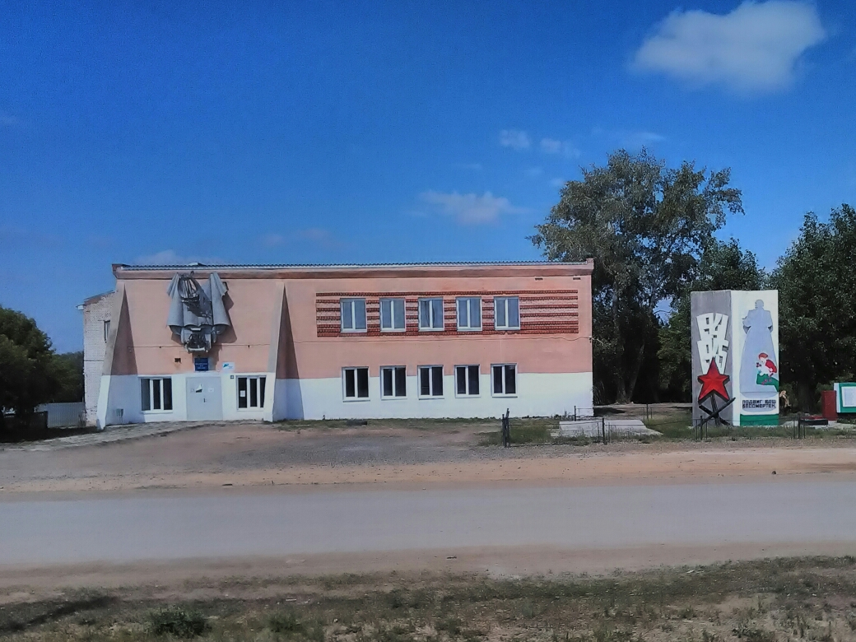
находится по адресу: 457662, Россия, Челябинская область, Нагайбакский район, п. Нагайбакский, улица Центральная, д.15. Здание Дома культуры находится в оперативном управлении. Общая площадь здания – 1355,0м^{.2}. Объем здания – 5144м^{3.}. Построено и введено в эксплуатацию в 1929 году. Двухэтажное, имеется подвал. Доступно населению. Здание оборудовано системами водо-, тепло- , энергоснабжения и канализации. Оснащено выходом в информационно — коммуникационную сеть Интернет. На фасаде Дома культуры имеются вывески с указанием наименования и режима работы.
Прилегающая к учреждению территория отсыпана мелким щебнем и озеленена. На территории установлен мемориал «Подвиг Ваш бессмертен». Дом Культуры частично огражден бетонным забором высотою 0,96м со стороны ул. Центральная. Подъезд к зданию свободный; ворот не имеется.
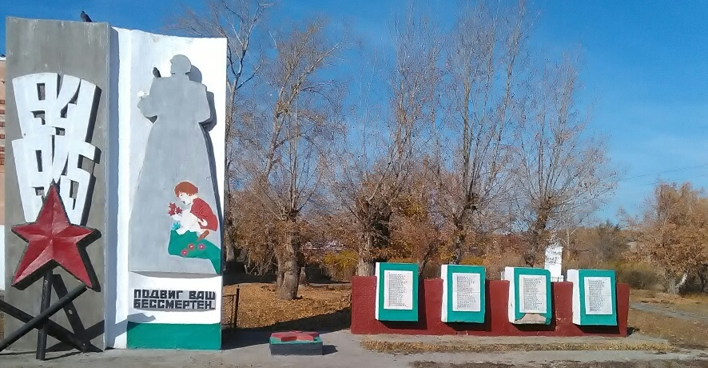

Учреждение осуществляет деятельность по оказанию услуг гражданам всех возрастов, в том числе детям дошкольного возраста, по следующим направлениям:
— создание и организация работы любительских творческих коллективов, кружков, студий, любительских объединений, клубов по интересам различной направленности и других клубных формирований;
— проведение различных по форме и тематике культурно-массовых мероприятий – праздников, представлений, смотров, фестивалей, конкурсов, концертов, выставок, вечеров, спектаклей, игровых развлекательных программ других форм показа результатов творческой деятельности клубных формирований;
— проведение спектаклей, концертов и других культурно-зрелищных и выставочных мероприятий, в том числе с участием профессиональных коллективов, исполнителей, авторов;
— оказание консультативной, методической и организационно-творческой помощи в подготовке и проведении культурно — досуговых мероприятий;
— изучение, обобщение и распространение опыта культурно-массовой, культурно-воспитательной, культурно-зрелищной работы Учреждения и других культурно — досуговых учреждений;
— повышение квалификации творческих и административно-хозяйственных работников Учреждения;
— осуществление справочной, информационной и рекламно-маркетинговой деятельности;
— предоставление гражданам дополнительных досуговых и сервисных услуг;
— сохранение и развитие народной традиционной культуры, поддержка любительского художественного творчества, другой самодеятельной творческой инициативы и социально — культурной активности населения, организация его досуга и отдыха;
— создание и организация работы коллективов, студий и кружков любительского художественного творчества, народных театров, любительских объединений и клубов по культурно — познавательным и других клубных формирований;
-осуществление публичного показа аудиовизуальных произведений (демонстрация кинофильмов и видеопрограмм, проведение кинофестивалей, тематических показов и т.д. (с продажей билетов);
— проведение массовых театрализованных праздников и представлений, народных гуляний, обрядов и ритуалов в соответствии с местными обычаями и традициями;
— организация досуга различных групп населения, в том числе проведение вечеров отдыха и танцев, дискотек, молодежных балов, карнавалов, детских утренников, игровых и других культурно — развлекательных программ;
— создание благоприятных условий для неформального общения посетителей Учреждения (организация работы различного рода клубных гостиных, салонов, кафе, игротек, читальных залов и т.п.);
— организация в установленном порядке работы спортивно — оздоровительных секций, проведение спортивных выступлений, физкультурно — массовых соревнований и иных спортивных, физкультурно — оздоровительных программ;
— пропаганда здорового образа жизни.

Состав помещений Дома культуры в зависимости от набора оказываемых услуг включает:
вестибюль – выполняет функции фойе: в помещении не только происходит накопление посетителей перед началом мероприятия, но и проводятся различного рода выставки. Имеются места для ожидания и отдыха, информационные стенды, гардероб для верхней одежды посетителей.

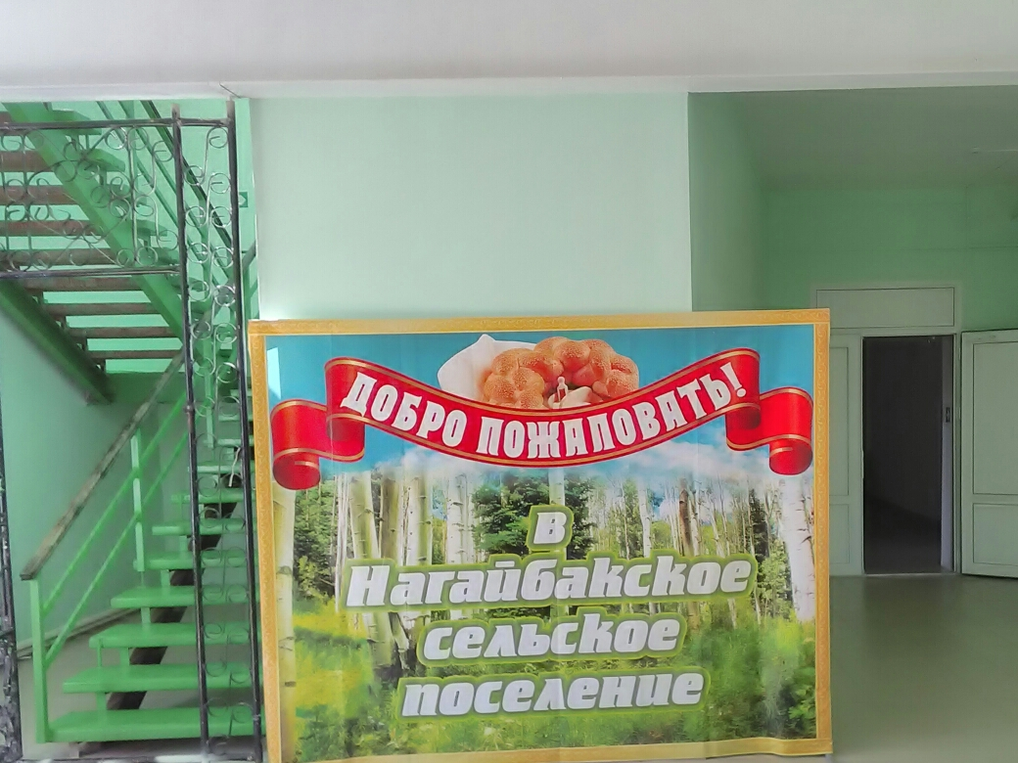

кабинеты для кружковой работы № 1, № 2- помещения используется для работы культурно – досуговых формирований, а также служат помещениями для проведения культурно-массовых мероприятий в малых форматах.
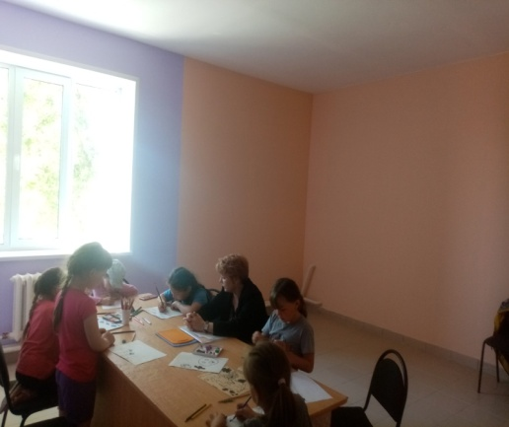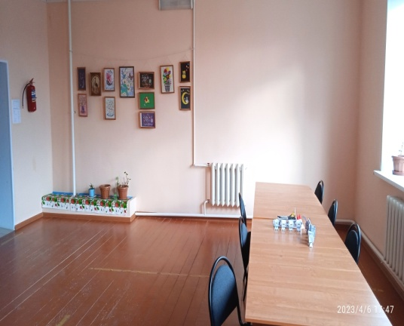

детская игровая комната – помещение используется для развлечения, а также для оказания детской аудитории физкультурно-оздоровительной услуги, направленной на удовлетворение потребностей потребителей в поддержании и укреплении здоровья, помещение в помещении установлен детский надувной батут.
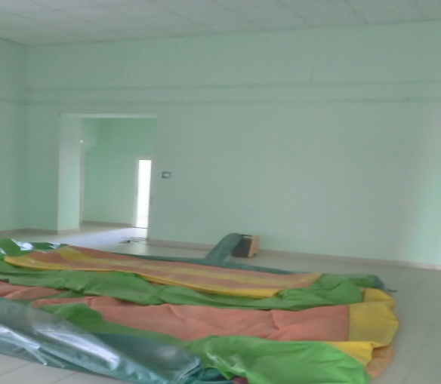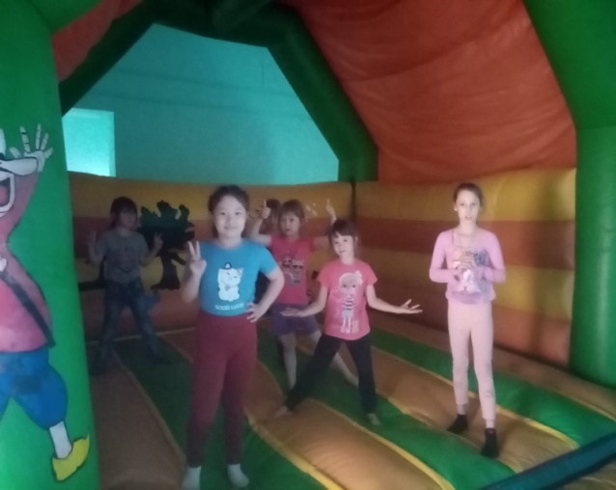
спортивный зал – помещение используется для оказания населению физкультурно-оздоровительной услуги, направленной на удовлетворение потребностей потребителей в поддержании и укреплении здоровья, а также проведении физкультурно-оздоровительного и спортивного досуга. Занятия в зале проходят в форме индивидуальных силовых тренировок. Помещение имеет свободную и силовую зону.
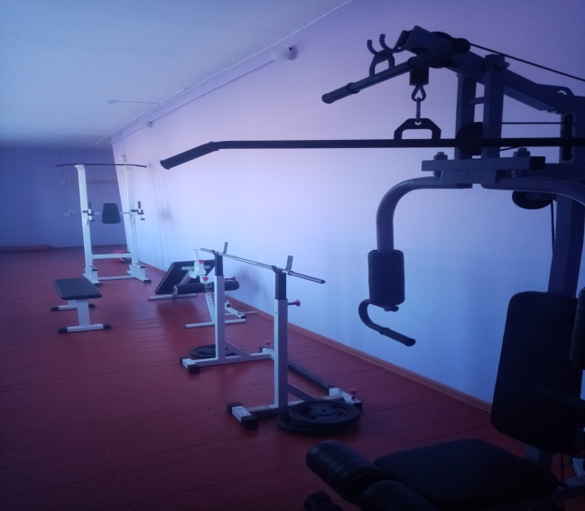
игровой зал - служит помещением для проведения спортивных занятий, культурно-массовых мероприятий, в том числе дискотек, танцевальных вечеров.
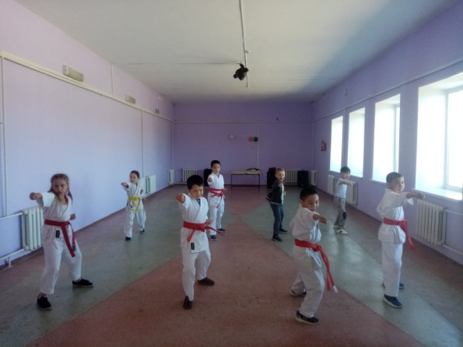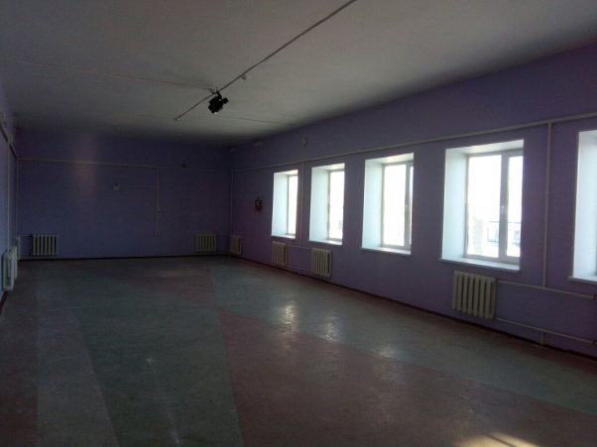

зрительный зал — вмещает в себя 120 посадочных мест;
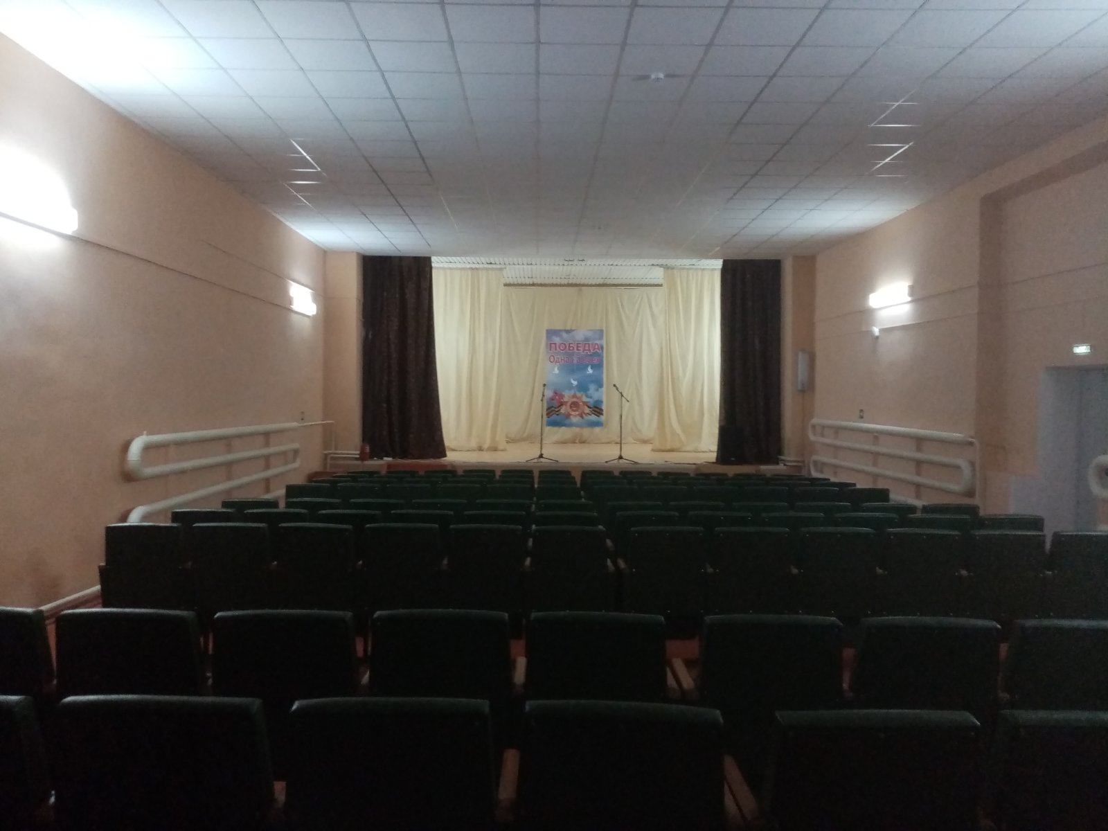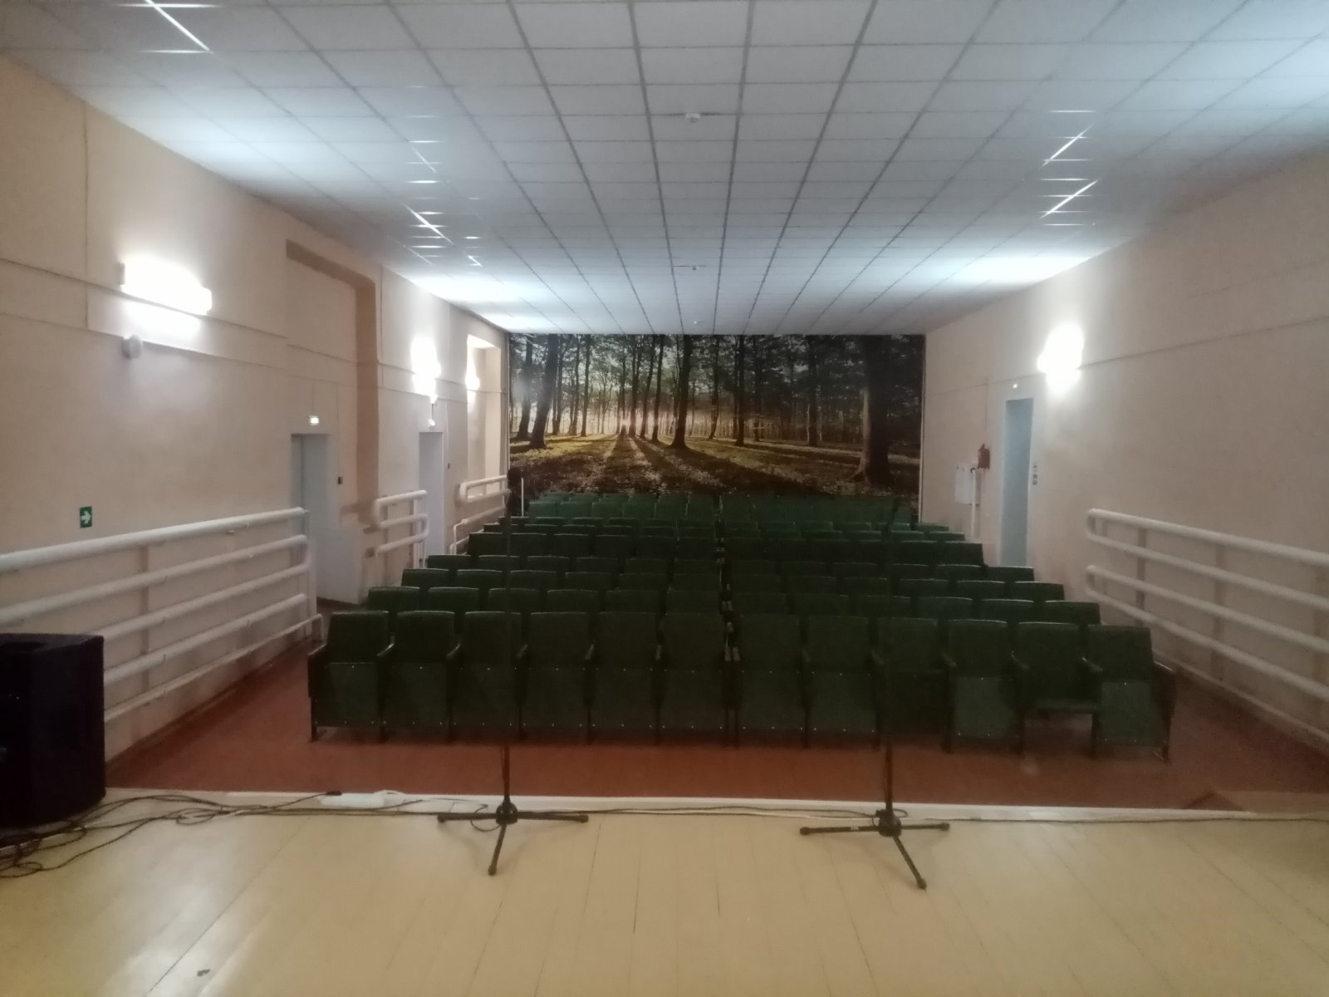
сцена — оснащена музыкальной аппаратурой. В свободное время используется для проведения репетиционных занятий клубных формирований. Сценическое оборудование одежда сцены, занавесей зрительного зала пропитываются специальным огнезащитным составом в сроки установленные правилами противопожарной безопасности. Для проведения различных культурно-массовых мероприятий учреждение оснащено музыкальной аппаратурой (микшерные пульты, музыкальные колонки, микрофоны и т.д. Все имеющееся оборудование, аппаратура и приборы отвечают требованиям стандартов, технических условий, других нормативных документов и обеспечивают надлежащее качество предоставляемых услуг соответствующих видов. Оборудование, приборы и аппаратура используются строго по назначению в соответствии с эксплуатационными документами, содержатся в технически исправном состоянии, систематически проверяются.
В состав помещений учреждения также входят:
- гримерные комнаты №1,№2;
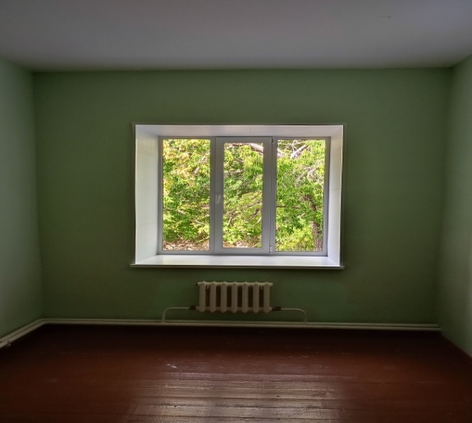
-кабинет директора;
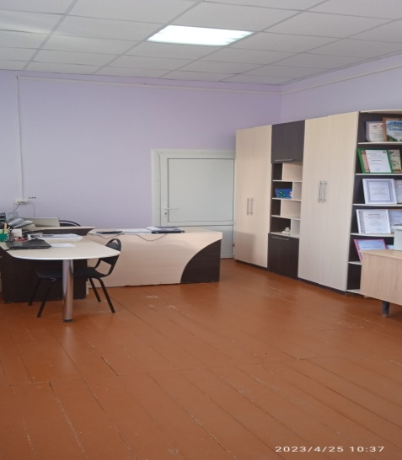
- кабинет художественного руководителя служит помещением для проведения кружковых занятий с участниками детских культурно – досуговых формирований;
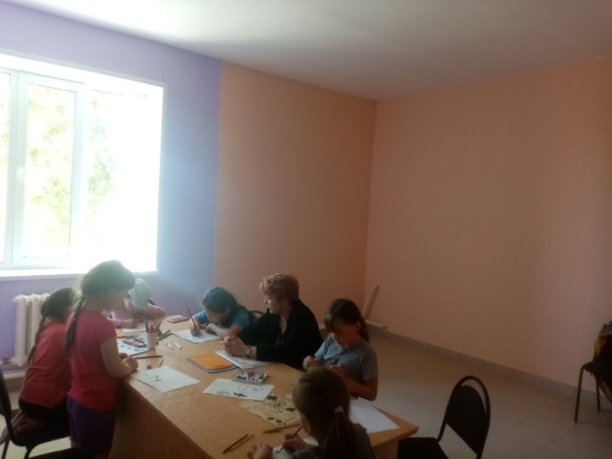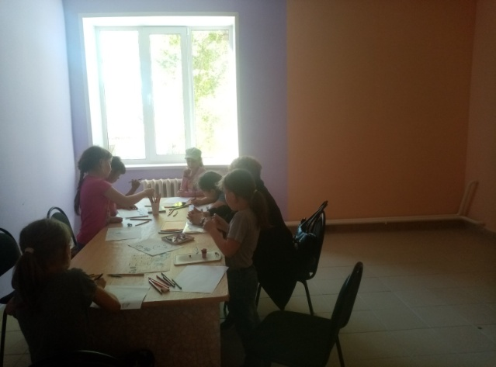

Все кабинеты оснащены мебелью, специалисты обеспечены канцелярскими и письменными принадлежностями, имеется 3 ноутбука и 1 принтер.
- служебные помещения:
- санузел для специалистов и посетителей – в помещении имеются 2 кабинки. Имеется туалет для посетителей с ограниченными возможностями здоровья.
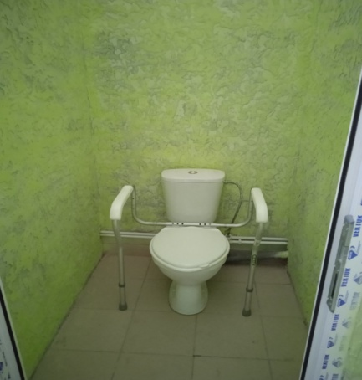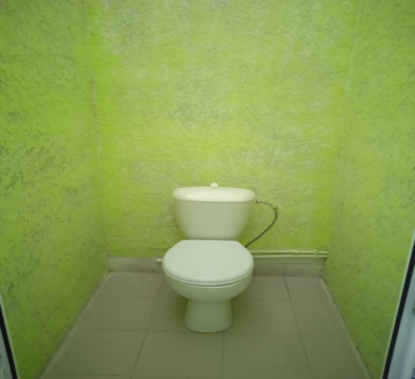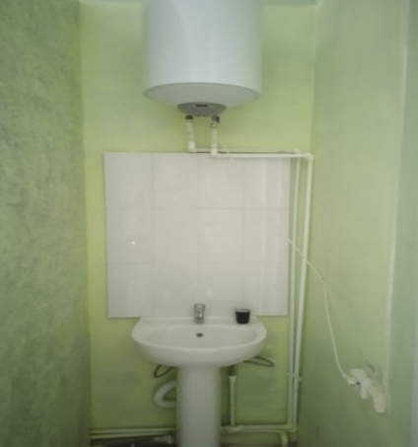
В здании Дома культуры созданы комфортные условия для посетителей, способствующие процессу качественного предоставления услуг. Для удобства посетителей на дверях кабинетов и залов есть информационные таблички.
В целях обеспечения открытости и доступности информации о деятельности Дома культуры функционирует официальный сайт https://ckc.nubex.ru/.

В учреждении постоянно проводится работа улучшению материально – технической базы:
1) подготовлен пакет документов на приобретение следующего оборудования для Нагайбакского Дома культуры:
- звуковое оборудование;
- световое оборудование;
- театральные кресла в зрительный зал;
- механика и одежда сцены.
2) осуществляется пошив сценических костюмов для коллективов художественной самодеятельности;

Ежегодно изыскиваются средства для улучшения и пополнения материально-технической базы учреждения.

Ремонтные работы в Нагайбакском Доме культуры были проведены в 2020 году.
Полностью отремонтирована кровля, деревянные конструкции которой обработаны огнезащитным составом. Произведен монтаж трубопроводов отопления. Установлены новые двери белого цвета из ПВХ. На центральном и запасных выходах установлены новые металлические двери, отвечающие современным требованиям противопожарной безопасности.
В помещениях уложены и окрашены новые дощатые полы, которые обработаны перед грунтовкой специальным антисептиком для древесины. Также на деревянные конструкции полов нанесено огнезащитное покрытие. В обоих фойе Дома культуры проведены работы по выравниванию уровней для цементной стяжки и уложена плитка из керамогранита молочного цвета. Вместо старых потолков из профилированных металлических листов в фойе и зрительном зале обустроены подвесные потолки по типу «Амстронг». Выполнены работы по капитальному ремонту помещений.
Уборка помещений учреждения производится каждый рабочий день.
В учреждении и на прилегающей территории запрещено курение.
Наряду с соответствующей квалификацией и профессионализмом работники обладают высокими моральными и морально-этическими качествами, чувством ответственности и руководствуются в работе принципами гуманности, справедливости, объективности и доброжелательности. Принят Кодекс профессиональной этики работников. При оказании услуг они проявляют к посетителям чуткость, вежливость, внимание, выдержку, предусмотрительность и терпение. Центральный дом культуры имеет два отделения:
Арсламбевский сельский клуб.

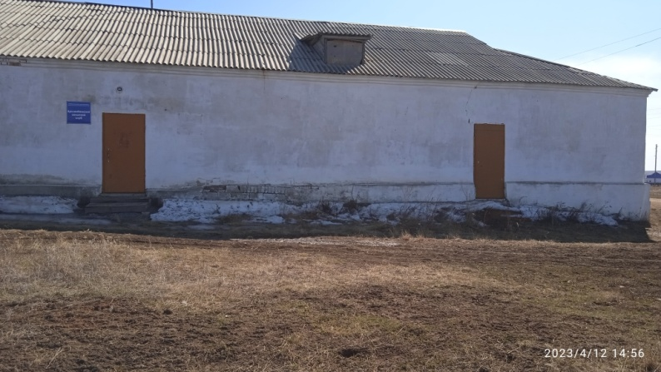
находится по адресу: 457668, Челябинская область, Нагайбакский район, п. Арслабаевский , ул.Школьная, д.6, располагается в отдельно стоящем здании, которое находится в оперативном управлении. Общая площадью 414,7 кв.м, площадь помещения сельского клуба 113 м^{2.} . Год постройки 1969г, этажность -1, доступно населению. Здание оборудовано системами тепло-, энергоснабжения. На фасаде клуба имеются вывески с указанием наименования и режима работы.
Прилегающая к учреждению территория не имеет ограждения. Учреждение осуществляет деятельность по оказанию услуг гражданам всех возрастов, в том числе детям дошкольного возраста, по следующим направлениям:
— создание и организация работы кружков, клубов по интересам;
— проведение различных по форме и тематике культурно-массовых мероприятий – праздников, представлений, конкурсов, концертов, выставок, вечеров, спектаклей, игровых и развлекательных программ других форм показа результатов творческой деятельности клубных формирований;
— проведение спектаклей, концертов и других культурно-зрелищных, в том числе с участием профессиональных коллективов, исполнителей, авторов;
— сохранение и развитие народной традиционной культуры;
— проведение массовых театрализованных праздников и представлений, народных гуляний, обрядов и ритуалов в соответствии с местными обычаями и традициями;
— организация досуга различных групп населения, в том числе проведение вечеров отдыха и танцев, дискотек, молодежных балов, карнавалов, детских утренников, игровых и других культурно — развлекательных программ;
— проведение спортивных выступлений, физкультурно — массовых соревнований, иных спортивных, физкультурно — оздоровительных программ;
— пропаганда здорового образа жизни.
В состав помещений учреждения в зависимости от набора оказываемых услуг входит:
зрительный зал — вмещает в себя 100 посадочных мест;
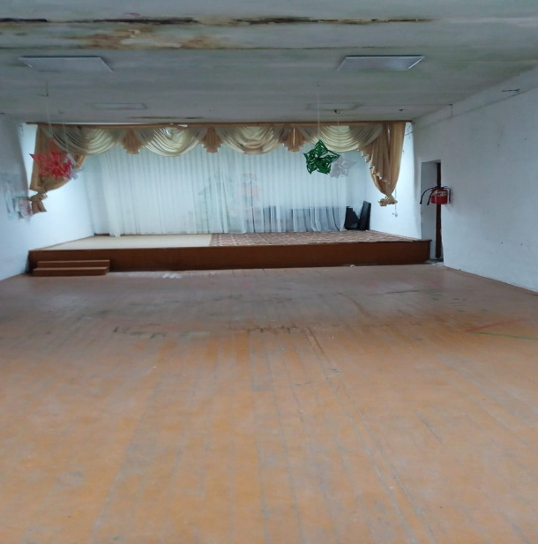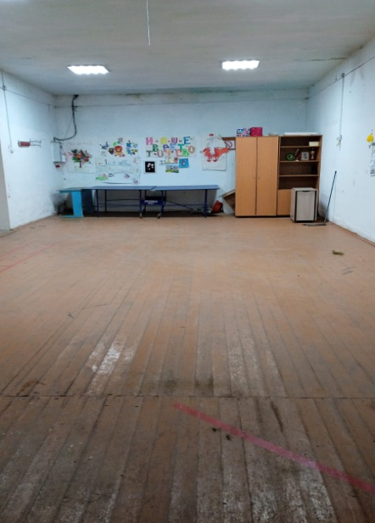
Помещение используется для проведения культурно-массовых мероприятий, в том числе дискотек; имеются места для ожидания и отдыха, информационные стенды;
В свободное время используется для проведения репетиционных занятий клубных формирований. Для проведения различных культурно-массовых мероприятий учреждение оснащено видео и музыкальной аппаратурой (музыкальные центры, усилительная аппаратура, DVD, микрофоны и т.д.). Все имеющееся оборудование, аппаратура и приборы отвечают требованиям стандартов, технических условий, других нормативных документов и обеспечивают надлежащее качество предоставляемых услуг соответствующих видов. Оборудование, приборы и аппаратура используются строго по назначению в соответствии с эксплуатационными документами, содержатся в технически исправном состоянии, систематически проверяются
Помещение сельского клуба оснащено мебелью, заведующий обеспечен канцелярскими и письменными принадлежностями.
В учреждении клубе созданы комфортные условия для посетителей, способствующие процессу качественного предоставления услуг. Для удобства посетителей на дверях кабинетов и залов есть информационные вывески.
В учреждении постоянно проводится работа, и изыскиваются средства для улучшения и пополнения материально-технической базы учреждения.
Уборка помещений учреждения производится каждый рабочий день.
В учреждении и на прилегающей территории запрещено курение.
Клуб располагает необходимым числом работников в соответствии со штатным расписанием. У заведующего сельским клубом имеются должностные инструкции.
Заведующий сельским клубом руководствуется в работе принципами гуманности, справедливости, объективности и доброжелательности. Принят Кодекс профессиональной этики работников. При оказании услуг работник проявляет к посетителям чуткость, вежливость, внимание, выдержку, предусмотрительность и терпение.
Петровский сельский клуб.

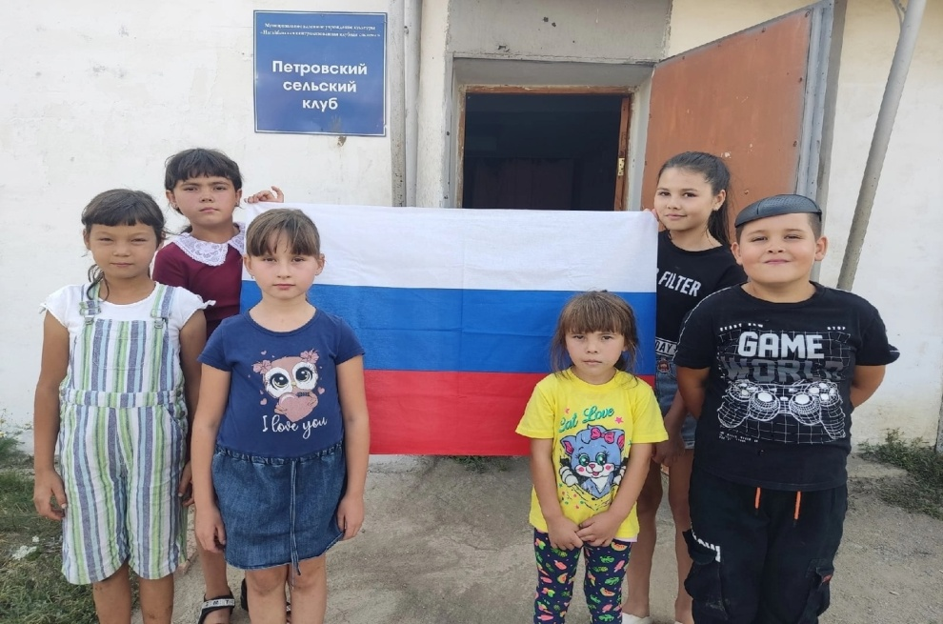
Находится по адресу: 457668, Челябинская область, Нагайбакский район, п. Петровский , ул.Центральная, д.12, располагается в отдельно стоящем здании, которое находится в оперативном управлении. Общая площадью 235,5 кв.м, площадь помещения сельского клуба 55,5 м². Год постройки 1973, этажность -1, доступно населению. Здание оборудовано системами тепло-, энергоснабжения. На фасаде клуба имеются вывеска с указанием наименования и режима работы.
Прилегающая к учреждению территория не имеет ограждения. Учреждение осуществляет деятельность по оказанию услуг гражданам всех возрастов, в том числе детям дошкольного возраста, по следующим направлениям:
— создание и организация работы кружков, клубов по интересам;
— проведение различных по форме и тематике культурно-массовых мероприятий – праздников, представлений, конкурсов, концертов, выставок, вечеров, спектаклей, игровых и развлекательных программ других форм показа результатов творческой деятельности клубных формирований;
— проведение спектаклей, концертов и других культурно-зрелищных, в том числе с участием профессиональных коллективов, исполнителей, авторов;
— сохранение и развитие народной традиционной культуры;
— проведение массовых театрализованных праздников и представлений, народных гуляний, обрядов и ритуалов в соответствии с местными обычаями и традициями;
— организация досуга различных групп населения, в том числе проведение вечеров отдыха и танцев, дискотек, молодежных балов, карнавалов, детских утренников, игровых и других культурно — развлекательных программ;
— проведение спортивных выступлений, физкультурно — массовых соревнований, иных спортивных, физкультурно — оздоровительных программ;
— пропаганда здорового образа жизни.
В состав помещений учреждения в зависимости от набора оказываемых услуг входит:
зрительный зал — вмещает в себя 50 посадочных мест;

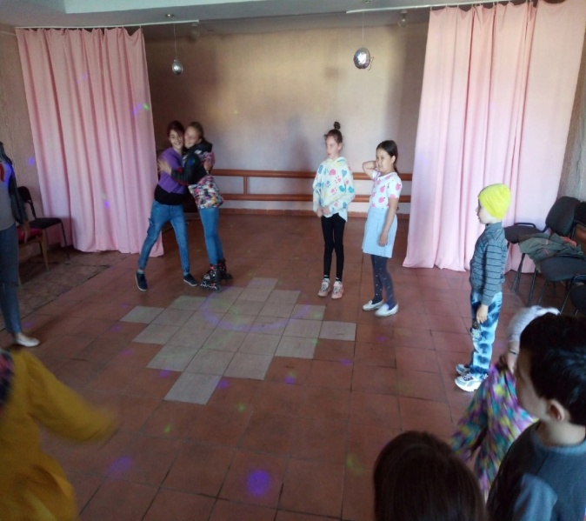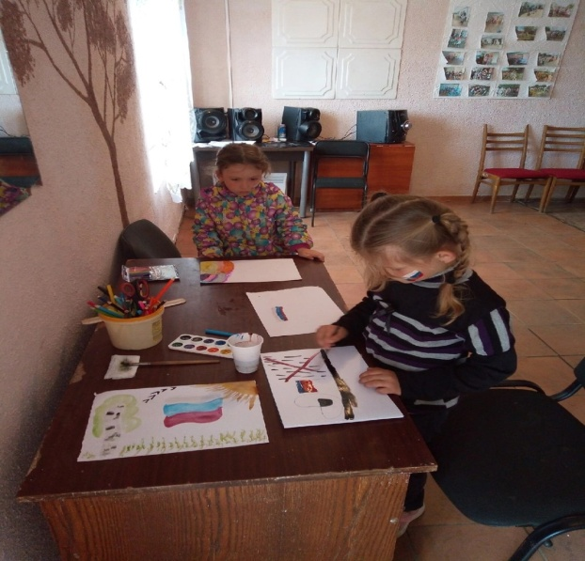

Помещение используется для проведения культурно-массовых мероприятий, в том числе дискотек; имеются места для ожидания и отдыха, информационные стенды;
— в свободное время используется для проведения репетиционных занятий клубных формирований. Для проведения различных культурно-массовых мероприятий учреждение оснащено видео и музыкальной аппаратурой (музыкальные центры, усилительная аппаратура, DVD, микрофоны и т.д.). Все имеющееся оборудование, аппаратура и приборы отвечают требованиям стандартов, технических условий, других нормативных документов и обеспечивают надлежащее качество предоставляемых услуг соответствующих видов. Оборудование, приборы и аппаратура используются строго по назначению в соответствии с эксплуатационными документами, содержатся в технически исправном состоянии, систематически проверяются
Помещение сельского клуба оснащено мебелью, заведующий обеспечен канцелярскими и письменными принадлежностями.
В учреждении клубе созданы комфортные условия для посетителей, способствующие процессу качественного предоставления услуг. Для удобства посетителей на дверях кабинетов и залов есть информационные вывески.
В учреждении постоянно проводится работа, и изыскиваются средства для улучшения и пополнения материально-технической базы учреждения.
Уборка помещений учреждения производится каждый рабочий день.
В учреждении и на прилегающей территории запрещено курение.
Клуб располагает необходимым числом работников в соответствии со штатным расписанием. У заведующего сельским клубом имеются должностные инструкции.
Заведующий сельским клубом руководствуется в работе принципами гуманности, справедливости, объективности и доброжелательности. Принят Кодекс профессиональной этики работников. При оказании услуг работник проявляет к посетителям чуткость, вежливость, внимание, выдержку, предусмотрительность и терпение.

